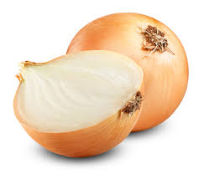
NAAM :

KLAS :

TOETS PRACTICUM GEKLEURDE UICEL

WAT GA JE DOEN?
In de biologie kleuren we regelmatig preparaten, om de verschillende onderdelen van de cel beter te kunnen zien. In deze opdracht kleuren we de cellen van een ui met de kleurstof eosine en ga je de cellen onder de microscoop bekijken en tekenen. Je zult zien dat zowel de celwand en de celkern duidelijk te zien zijn.

WAT HEB JE NODIG?
- Een stukje ui
- Een microscoop
- Prepareermateriaal
- Eosine in een flesje (pas op voor je kleren!)
- Labjas
- Tekenmateriaal

HET MAKEN VAN HET PREPARAAT EN DE TEKENING
- Breng met een druppelpipet 1 druppel eosine op een voorwerpglas
- Trek een stukje af van het vlies van een ui. Dit kan je het best doen aan de holle
(binnenkant) van de ui.
- Breng dit vliesje aan op het voorwerpglas in de druppel eosine
- Leg voorzichtig een dekglaasje op het preparaat.
- Stel de microscoop zodat je scherp (duidelijk) beeld hebt.
- Bekijk het preparaat vervolgens bij een vergroting van 100x.
- Bekijk de cellen bij een vergroting van 400x. Beslis zelf bij welke vergroting je gaat
tekenen.
- Maak op een apart A4’tje een tekening van drie cellen. Denk hierbij aan de
tekenregels. Geef aan: celkern - celwand
- Ruim daarna je preparaat en de microscoop op.

